**КОНСУЛЬТАЦИЯ**

НА ТЕМУ

«Взаимодействие педагогов и родителей по развитию

мелкой моторики у детей».

Выполнила воспитатель

Мурашова Н.М.

«Источники творческих способностей и дарования детей – на кончиках их пальцев. От пальцев, образно говоря, идут тончайшие ручейки, которые питают источники творческой мысли. Другими словами: чем больше мастерства в детской руке, тем умнее ребёнок.

В.А. Сухомлинский

Цель данной консультации: повышение педагогической культуры родителей, познакомить родителей с условиями, влияющими на формирование речи детей, вовлечь родителей в процесс формирования речи детей посредством развития мелкой моторики.

Родителей всегда волнует вопрос, как обеспечить полноценное развитие ребёнка. Учёными доказано, что развитие руки находится в тесной связи с развитием речи и мышления ребёнка.

Мелкая моторика – это способность выполнять мелкие и точные движения кистями и пальцами рук и ног в результате скоординированных действий важнейших систем: нервной, мышечной и костной. Относительно моторики кистей и пальцев рук часто применяют термин ловкость. Область мелкой моторики включает большое количество разнообразных движений: от простых жестов (например, захват игрушки) до очень сложных движений 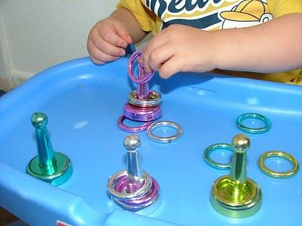

Для развития **мелкой моторики рук и координации движений** применяются различные методы и приемы работы для активизации речевого аппарата. Один из методов — это **массаж и самомассаж кистей и пальцев рук**. Ежедневный тщательный массаж кистей рук: мягкие массирующие движения и разминания каждого пальчика, ладошки, наружной стороны кисти, а также предплечья.

Очень важной частью работы по развитию мелкой моторики являются **«Пальчиковые игры».** Эти игры способствуют развитию памяти. Они обычно смешные, поэтому вызывают у детей положительные эмоции

«Пальчиковые игры» - это инсценировка каких-либо рифмованных историй, сказок при помощи пальцев. «Пальчиковые игры» как бы отображают реальность окружающего мира - предметы, животных, людей, их деятельность, явления природы. В ходе «пальчиковых игр» дети, повторяя движения взрослых, активизируют моторику рук. Тем самым вырабатывается ловкость, умение управлять своими движениями, концентрировать внимание на одном виде деятельности. Многие игры требуют участия обеих рук, что дает возможность детям ориентироваться в понятиях «вправо», «влево», «вверх», «вниз» и т.д.

Еще одним приемом развития точности и согласованности движений кистей рук является работа с мелкими предметами и мозаиками. Индивидуально я предлагаю собрать из мозаики различные фигуры. Эти задания служат двум целям: коррекции, развитию мелкой моторики и закреплению знаний по лексической теме. Еще один прием совершенствования мелкой моторики детей, работа с различными материалами - Детям доставляет большое удовольствие работа со специальным пластилином, который не липнет к рукам, Интересна и увлекательна и работа с «каштанами» (резиновыми мячиками с шипами).

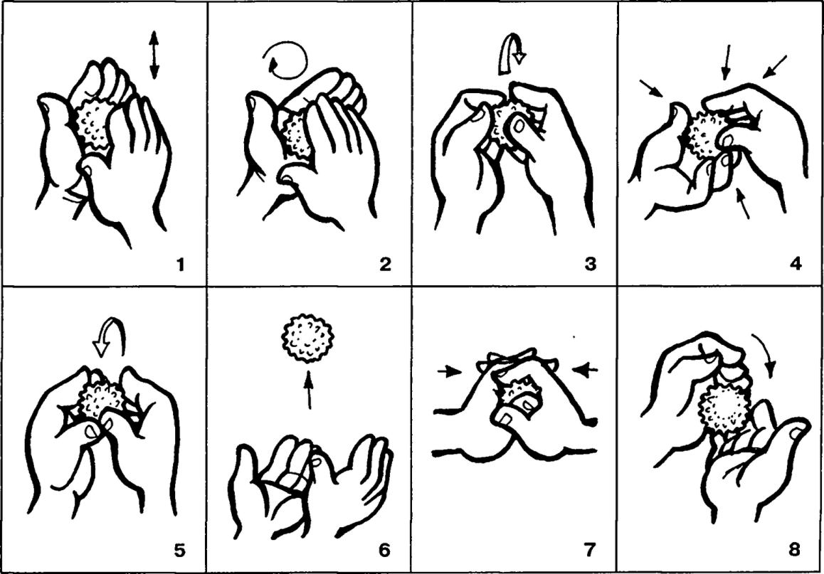

Тесное сотрудничество с семьёй является залогом успешной работы с детьми, поэтому используются разнообразные формы взаимодействия с родителями по данному вопросу, которые способствуют эффективному решению поставленных задач:

1. Индивидуальные рекомендации и беседы по развитию и закреплению речевых навыков дома;
2. Сообщения на родительских собраниях «Подвижные игры с речевым сопровождением», «Роль родителей в развитии речи детей»;
3. Семинар – практикум «Развивающие игры с использованием подручных средств», «Игры с песком и водой»;
4. Круглый стол «Играем пальчиками - развиваем речь»;
5. Коллективные консультации «Влияние общей и мелкой моторики на речь детей», «Пальчиковые игры для развития речи малышей», «Роль логоритмических упражнений и подвижных игр для речи детей»;
6. Выставки детской литературы;
7. Выставка игр и пособий для развития мелкой моторики;
8. Фоторепортаж «Игрушки помогают говорить»
9. Книжка – раздвижка «Пальчиковые и подвижные игры».